**MoviePass**

**Los supervivientes**

Equipo desarrollador:

* Benvenuti, Mariana
* Bertuccio, Nicolas
* Fullone, Lautaro
* Pérez, Rodrigo

*Metodología en Sistemas I – Laboratorio IV*

*UTN FR-MDP*

1. Introducción

Este documento contiene la descripción de los diferentes requisitos de software que debe cumplir un sistema de gestión de cines y funciones de películas, así como también un desarrollo en gestión de usuarios y adquisición de entradas para una función en un cine determinado.

* 1. Propósito

El sistema tiene como fin la venta de entradas para diferentes funciones de acuerdo a lo establecido por los distintos cines, así como también un pequeño desarrollo en la gestión y obtención de estadísticas de ventas de entradas en un período determinado de tiempo.

El documento va dirigido en primera instancia a las empresas proveedoras de espectáculos cinematográficos, para la discusión y futura aceptación e incorporación del sistema. Y en segunda instancia, al equipo de desarrollo de este sistema.

* 1. Alcance

El sistema está pensado para que lo utilicen diferentes cinemas, cada uno con su propia gestión, el cual permitirá:

* Agregar nuevas funciones de películas para alguna de las salas disponibles en el cine en cuestión.
* Obtener datos estadísticos sobre las ventas en diferentes períodos de tiempo.
* Permitir a los usuarios del sistema obtener entradas para las funciones mostradas y facilitar la llegada de los códigos QR, representativos de las entradas a las funciones, por mail al usuario.
  1. Definiciones, acrónimos y abreviaturas

- Administrador: Usuario capaz de modificar datos sensibles de los cines.

- Cliente: Compañía/Cine que ha adquirido el sistema.

- Usuario: Persona regular que se registra en el sistema para la obtención de entradas.

- API: La interfaz de programación de aplicaciones, conocida también por la sigla API, en inglés, application programming interface, ​ es un conjunto de subrutinas, funciones y procedimientos que ofrece cierta biblioteca para ser utilizado por otro software como una capa de abstracción.

- Requisitos funcionales: describen la funcionalidad o los servicios que se espera

que el sistema proveerá, sus entradas y salidas, excepciones, etc.

- Requisitos no funcionales: se refieren a las propiedades emergentes del sistema como la fiabilidad, el tiempo de respuesta, la capacidad de almacenamiento, la capacidad de los dispositivos de entrada/salida, y la representación de datos que se utiliza en las interfaces del sistema.

* 1. Referencias

Para la elaboración de este escrito se han seguido los lineamientos presentados en

los siguientes documentos:

• IEEE-STD-830-1998: Especificaciones de los Requisitos de Software.

1. Descripción general del sistema
   1. Perspectiva del producto

Este producto (sistema de información) deberá funcionar en cualquier computadora que soporte los sistemas operativos Windows (98 o superior) así como también, que disponga de conexión a Internet y tenga instalado un navegador web.

* 1. Objetivos del sistema

El sistema “MoviePass” deberá cumplir con los siguientes requisitos:

* El administrador podrá cargar los diferentes cines (con sus respectivas salas y funciones), listar los usuarios que se hayan registrado (con las opciones de darles más o menos permisos), consultar las estadísticas de los diferentes cines, modificar datos de los cines o las salas.
* El usuario podrá registrarse, ingresar al sistema, consultar las diferentes funciones y comprar entradas para las mismas.

* 1. Funciones del sistema

Entre las funciones generales que debe realizar el sistema podemos enunciar las siguientes

* En lo referente a los administradores/clientes:
* Gestionar la incorporación de cines, permitiendo crear, eliminar, modificar y listar los distintos cines existentes.
* Gestionar la incorporación de salas, permitiendo crear, eliminar, modificar y listar las distintas salas en los distintos cines existentes.
* Gestionar la incorporación de funciones, permitiendo crear, y listar las distintas funciones en las distintas salas existentes.
* Consultar la cantidad de entradas vendidas, mostrando las cantidades remanentes en un listado por función.
* Consultar los totales vendidos (en pesos), ya sea por título de película o por cine especificado, dentro de un rango de fechas elegido.
* Asignar permisos especiales a un usuario registrado en el sistema (modificando su rol).
* El administrador podrá ejecutar todas y cada una de las acciones que tiene permitido realizar el usuario.

* En lo referente a los usuarios
* Podrá ver la cartelera con las distintas funciones de los cines.
* Consultar las películas por un determinado patrón de búsqueda, ya sea por título, por fecha de función o por género.
* Registrarse y loguearse para poder acceder a la compra de entradas para las distintas funciones.
* Adquirir entradas para una función elegida, mediante el pago de la misma con tarjeta de crédito.
* Visualizar las entradas adquiridas previamente, teniendo la posibilidad de ser ordenadas por título de película (alfabéticamente) o fecha de función.
* Modificar datos personales del perfil.
* Gestionar la incorporación de tarjetas de crédito, permitiendo agregar, eliminar y listar las distintas tarjetas pertenecientes al usuario.
* Acceder a la información de los distintos cines mediante un listado de ellos.
* Cerrar sesión para resguardar los datos del usuario.

1. Definición de requisitos del sistema
   1. Definición de requisitos funcionales

|  |  |  |
| --- | --- | --- |
| ID Requisito | Nombre requisito | Descripción |
| RF1 | Registrar | Registrar a toda persona que quiera acceder al sistema. Para una mayor seguridad las contraseñas serán almacenadas de manera encriptada. |
| RF2 | Login | El usuario deberá proporcionar el mail y la contraseña para poder acceder al sistema, luego se validará el rol del usuario para llevarlo a la vista indicada |
| RF3 | Buscar por Titulo | Las personas que ingresen al sitio web podrán consultar funciones de películas por título de la película. |
| RF4 | Buscar por Genero | Las personas que ingresen al sitio web podrán consultar funciones de películas por género. |
| RF5 | Buscar por Fecha | Las personas que ingresen al sitio web podrán consultar funciones de películas por fecha. |
| RF6 | Seleccionar Función | Los usuarios podrán seleccionar una película y proceder a la compra de entradas para una función. |
| RF7 | Comprar entrada | Los usuarios podrán efectuar las compras de las entradas con tarjeta de crédito, generando códigos QR para cada entrada comprada. Una vez procesado todos los datos de la compra se enviará un mail al usuario con los códigos QR de las entradas compradas y los datos de la función. |
| RF8 | Seleccionar tarjeta de Crédito | Los usuarios podrán seleccionar que tarjeta de crédito van a utilizar para la compra de las entradas. |
| RF9 | Ordenar por Titulo | Los usuarios podrán consultar un listado de entradas adquiridas ordenadas por el título de una película(alfabéticamente). |
| RF10 | Ordenar por Fecha | Los usuarios podrán consultar un listado de entradas adquiridas ordenadas por fecha (de la más reciente a las ultimas adquiridas). |
| RF11 | Dar de alta Cine | El administrador del sistema podrá dar de alta distintos cines. |
| RF12 | Eliminar Cine | El administrador del sistema podrá dar de baja distintos cines. |
| RF13 | Modificar Cine | El administrador del sistema podrá modificar los datos de distintos cines, una vez que haya seleccionado un cine. |
| RF14 | Crear Función | El administrador podrá crear nuevas funciones en las salas de los cines. Para ello deberá haber accedido a un cine y que ese cine tenga salas creadas |
| RF15 | Agregar sala | El administrador podrá agregar salas a los cines, siempre y cuando la sala no supere la capacidad del cine. |
| RF16 | Consultar Tickets Vendidos | El administrador podrá consultar cantidad de entradas vendidas y remanentes. Mostrando el cine, la sala y los datos de la función. |
| RF17 | Mostrar por Cine | El administrador podrá consultar el total vendido en pesos en un cine, en un período elegido de tiempo. Una vez seleccionado el cine tendrá que completar un formulario con el periodo de fechas que quiere consultar |
| RF18 | Mostrar por Película | El administrador podrá consultar el total vendido en pesos por película, en un período elegido de tiempo. Deberá completar un formulario con el periodo de fechas que desea consultar y también tendrá que elegir el título de la película. |
| RF19 | Cargar nueva Tarjeta | El usuario proporcionara los datos de la tarjeta de crédito para almacenarla en la base de datos. |
| RF20 | Listar Tarjetas | Se mostrará una lista de la tarjeta asociada al usuario logeado en el sistema en donde por seguridad de los datos serán encriptados los números de la tarjeta. |
| RF21 | Modificar usuario | El administrados tendrá un listado de todos los usuarios con sus respectivos roles y podrá modificarlo como el quiera. |
| RF22 | Modificar Perfil | El usuario tendrá los datos de perfil y podrá modificar todos los campos que desee menos el DNI y la fecha de nacimiento. |
| RF22 | Listar Sala | El administrador podrá visualizar los datos y la capacidad de las salas de un determinado cine seleccionado anteriormente |
| RF23 | Listar Funciones | El administrador podrá visualizar los datos de todas las funciones cargadas en un cine (seleccionado anteriormente). |
| RF24 | Acceder al Cine | AL seleccionar un cine del listado el administrador se posicionará en el con una vista con las diferentes funcionalidades que podrá llevar a cabo. |
| RF25 | Listar Cines | El administrador podrá visualizar un listado de los cines y seleccionar un cine especifico. |
| RF26 | Consultar Ventas en Pesos | El administrador podrá consultar el total vendido en pesos dentro de un rango de fechas optando por consultar lo vendido en un cine o por el titulo de una película. |
| RF27 | Seleccionar Película | El usuario podrá visualizar un listado de todas las películas que tengan una función y podrá selecciona una, mostrando las distintas funciones de la misma en los distintos cines disponibles. |
| RF28 | Listar Entradas | EL usuario podrá visualizar un listado de las diferentes entradas que compro con anterioridad, pudiendo proceder con los RF 9 y RF 10 |
| RF29 | Mostrar Cartelera | El invitado podrá visualizar un listado con las películas que tengan función en algún cine. |
| “RF30 | Buscar una película | Se proporcionará la posibilidad de realizar búsquedas de una película que tenga una función asociada. Podrá proceder a realizar la búsqueda según los RF 3, RF 4 y RF 5. |
| RF31 | Mostrar película | Se visualizarán los datos de una película. |

* 1. Definición de requisitos no funcionales

RNF1 🡪 Se deberá crear el sistema con un modelado en capas (Controladora/Vistas/Acceso a datos)

RNF2 🡪 Se accederán a las películas desde la API TheMovieDb.

RNF3 🡪 El sistema deberá estar codificado con tecnología web HTML, PHP y se implementará la base de datos en MySQL.

RNF4 🡪 Vista de películas próximas a estrenar.

RNF5 🡪 Visualización de mensajes de error en colores semáforo.

RNF6 🡪 Utilización del patrón Singleton a la hora de realizar consultas a la base de datos

RNF7 🡪 Utilización de Framework.

RNF8🡪 Utilización de librerías externas.

|  |  |
| --- | --- |
| ID Requisito | Descripción |
| RNF1 | Para la modularizarían del sistema y la facilidad de generación de código se ha optado por un modelado en capas. Las mismas tienen funciones bien distinguidas.  La primera tiene las Vistas, ahí se encontrarán todas las pantallas que se mostraran al usuario. La segunda es la capa de las Controladoras, en la misma se desarrollara la parte lógica del sistema haciendo intermediario entre las vistas y la capa de Acceso a los datos. La última capa es la de Acceso a los datos, en donde se hacen las consultas a la base de datos de acuerdo a las necesidades del sistema. (Soporte) |
| RNF2 | Se utilizará la API TheMovieDB para la obtención de las películas que se reproducen actualmente bajo las cuales el administrador podrá agregar funciones. También se obtendrán los géneros de la misma y toda la información necesaria de las películas. (Soporte). |
| RNF3 | La web estará construida en lenguaje de PHP y HTML, así como también se ha creado una base de datos en lenguaje SQL en donde se genera la persistencia de los datos necesarios del sistema (Soporte). |
| RNF4 | Al iniciar el sistema se podrá visualizar aquellas películas que serán estrenos próximamente en lo que se denomina un carrusel generando una vista más agradable al usuario. (Usabilidad) |
| RNF5 | A la hora de mostrar diferentes mensajes al usuario, ya si sea de éxito, advertencia o de fallo, se establece una paleta de colores acorde a las circunstancias del mensaje siendo Verde para el éxito, Amarillo para la advertencia y Rojo para el fallo. (Usabilidad). |
| RNF6 | Para optimizar el rendimiento del sistema se ha optado por la utilización de un patrón de única instancia queriendo significar que se puede acceder de a una petición a la vez (Desempeño). |
| RNF7 | Para el manejo del redireccionamiento dentro del sitio web se ha implementado un Framework. El mismo nos lleva de una vista a otra mediante los datos que son enviados por el Url del sitio. (Soporte). |
| RNF8 | Ante el pedido del RF8 y Rf9 se procedió a la implementación de librerías externas para poder cumplirlos. Dichas librerías se llaman Endroid y PHPMailer las cuales permiten generar un código Qr con diversos datos y por el otro lado enviar un mail desde el sitio web respectivamente.(Soporte). |

1. Diagrama de Casos de uso

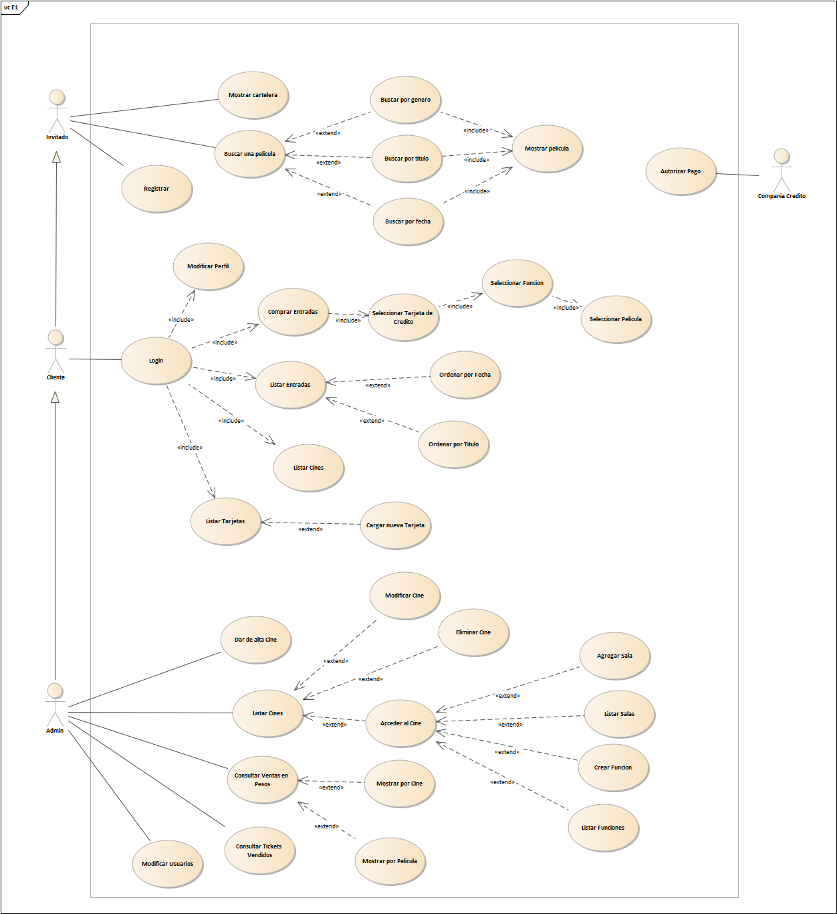

* 1. Especificación de Caso de Uso: Crear función de película en sala de cine

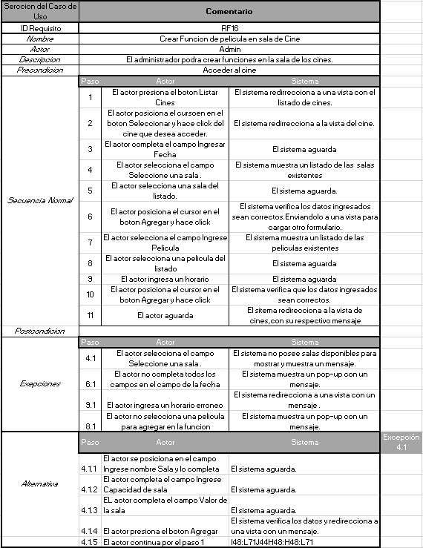

* 1. Especificación Caso de Uso: Comprar una entrada para una función.

|  |  |  |  |  |
| --- | --- | --- | --- | --- |
|  | **Comentario** | | |  |
| ID Requisito | RF7 | | |  |
| *Nombre* | Comprar Entradas | | |  |
| *Actor* | Cliente - Admin | | |  |
| *Descripcion* | El actor podra realizar la compra de entradas para una determinada funcion. | | |  |
| *Precondicion* | Login - Seleccionar tarjeta de Credito - Seleccionar Funcion - Seleccionar Pelicula | | |  |
|  |  |  |  |  |
| *Secuencia Normal* | Paso | Actor | Sistema |  |
| 1 | El actor posiciona el curson sobre el boton y le da click comprar entrada | El sistema redirecciona a la cartelera, mostrando todas las funciones disponibles |  |
|  |
| 2 | El actor procede a seleccionar la pelicula | El sistema reedirecciona al listado de funciones de dicha pelicula. |  |
|  |
| 3 | El actor completa el campo con las entradas que desea comprar y oprime el boton Proceder a comprar. | El sistema verifica que las cantidad ingresadas sea correcta y redirecciona al listado de tarjetas cargadas del cliente. |  |
| 4 | El actor selecciona la tarjeta que desea utilizar y oprime el boton Comprar | El sistema envia los datos de la tarjeta a otro sistema para procesar la compra. |  |
| 5 | El actor aguarda a la respuesta del sistema | El sistema espera la respuesta del procesamiento externo de la compra. |  |
| 6 | El actor visualiza notificacion de la compra realizada. | El sistema muestra los datos de la compra realizada. |  |
| 7 | El actor recibe un mail con los datos de la funcion comprada | El sistema manda un mail al usuario con los datos de la funcion ,con sus respectivos QR. |  |
| *Postcondicion* | - | | |  |
| *Exepciones* | Paso | Actor | Sistema |  |
| 3.1 | El actor ingreso una cantidad erronea en el campo a completar. | El sistema muestra un pop-up con la cantidad permitida de entradas que puede comprar |  |
|  |  |  |  |
| 4.1 | El actor visualiza un mensaje y hace click en el boton Aceptar | El sistema no encontro una tarjeta cargada del cliente y lo redirrecciona a una vista con un mensaje |  |
| Alternativa | Paso | Actor | Sistema | Excepción 4.1 |
| 4.1.1 | El actor hace click en el botón Listar tarjeta | El sistema redirecciona a la vista de tarjetas |  |
| 4.1.2 | El actor posiciona el cursor en el botón Cargar Nueva Tarjeta y hace click | El sistema muestra un formulario para completar |  |
| 4.1.3 | El actor completa el campo Titular de la tarjeta | El sistema aguarda a que el cliente complete el formulario |  |
| 4.1.4 | El actor completa el campo Numero de la Tarjeta | El sistema aguarda a que el cliente complete el formulario |  |
| 4.1.5 | El actor completa el campo Fecha expiración | El sistema aguarda a que el cliente complete el formulario |  |
| .4.1.6 | El actor selecciona la compañía de la tarjeta | El sistema aguarda a que el cliente complete el formulario |  |
| 4.1.7 | El actor posiciona el mouse en el botón Agregar Tarjeta y hace click | El sistema corrobora los datos ingresados sean correctos |  |
| 4.1.8 | El actor continua en el paso 1 | El sistema carga los datos en la base de datos y lo redirecciona al Listado de Tarjetas |  |

1. Diagrama de clases con arquitectura implementada.
2. Diagrama de Entidades y Relaciones